ثانوية العقيد عثمان | السنة الثالثة ثانوي |  | الأستاذ: بوزيان زكرياء
بطاقة التلميذ
التفاعلات النوويـــــة |  | رقم: 06

- النقص في كتلة النواة:
نشاط01:
كتلة نواة الهيليوم تساوي $m({}_{2}^{4}{He})=4,0015u$، كتلة النيترون $m_{n}=1,00866u$ـ، كتلة البروتون $m_{P}=1,00728u$.
- احسب مجموع كتل الأربع نكليونات المكونة للنواة وهي متفرقة بـ $u$.
- قارن بين مجموع كتل النكليونات وهي متفرقة بكتلة النواة.
- نسمي هذا الفرق في الكتلة بالنقص الكتلي ونرمز له بـ $m$. استنتج تعريفا للنقص الكتلي للنواة.
- طاقة الربط النووي $E_{l}$:
نشاط01:

نكليونات متفرقة وفي حالة سكون
نواة في حالة سكون
لنعتبر التحول النووي التالي:

في الحالة الابتدائية لدينا نواة الهيليوم ${}_{2}^{4}{He}$ في حالة سكون، كتلتها $m({}_{2}^{4}{He})=4,0015u$، في الحالة النهائية يصير لدينا 4 نكليونات معزولة وفي حالة سكون.
- احسب التغير في الطاقة خلال التحول من الحالة الابتدائية إلى الحالة النهائية.
- ما هي قيمة الطاقة الواجب توفيرها لنواة الهيليوم في حالة سكون لتفكيكها إلى الأربعة نكليونات المكونة لها وهي في حالة سكون؟
- نسمي $E_{l}$ طاقة الربط للنواة، استنتج مما سبق تعريفا لها.
- طاقة الربط لكل نكليون:
نشاط01:
- أحسب طاقة الربط لكل نكليون لنواة الهيليوم ${}_{2}^{4}{He}$ حيث $E_{l}=28,3 MeV$
نشاط02:
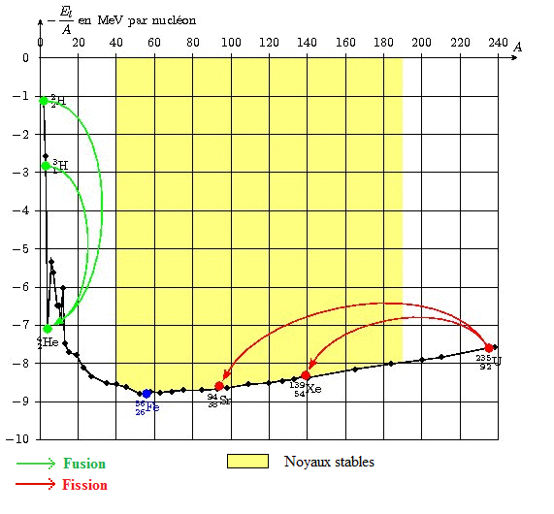
- طاقة الربط لليورانيوم $238$ هي ${E’}_{l}=1801,5 MeV$
أنوية مستقرة
الإندماج
الإنشطار
/
- منحنى أستون $(Aston)$:

